ACOPOS P3：世界各地皆好用
贝加莱伺服驱动器支持全球所有常用电源系统
贝加莱的ACOPOS P3伺服驱动器可用于各种机器，无论其部署在何处。由于ACOPOS P3兼容全球所有常用电源系统，因此机器制造商可节省针对各个国家/地区制造不同型号机器的成本。

贝加莱的ACOPOS P3伺服驱动器现在支持带接地外导体的TN-S和TN-C-S系统以及IT系统。这使ACOPOS P3可用于更多应用。它还使OEM厂商能够减少机型数量，因为他们不再需要针对不同国家/地区使用隔离变压器或额外的滤波器。
卓越性能，紧凑设计
ACOPOS P3的功率密度为每升6安培，是一款极其高效的伺服驱动器，能够控制多达三个轴。它还可以根据要求集成符合SIL 3 / PL e的安全功能。
它还具有出色的动态和精度，针对整个控制器级联的最小采样时间仅为50 µs。所有这些性能都与紧凑的设计相结合。ACOPOS P3可将控制柜中使用的空间减少最多69%。

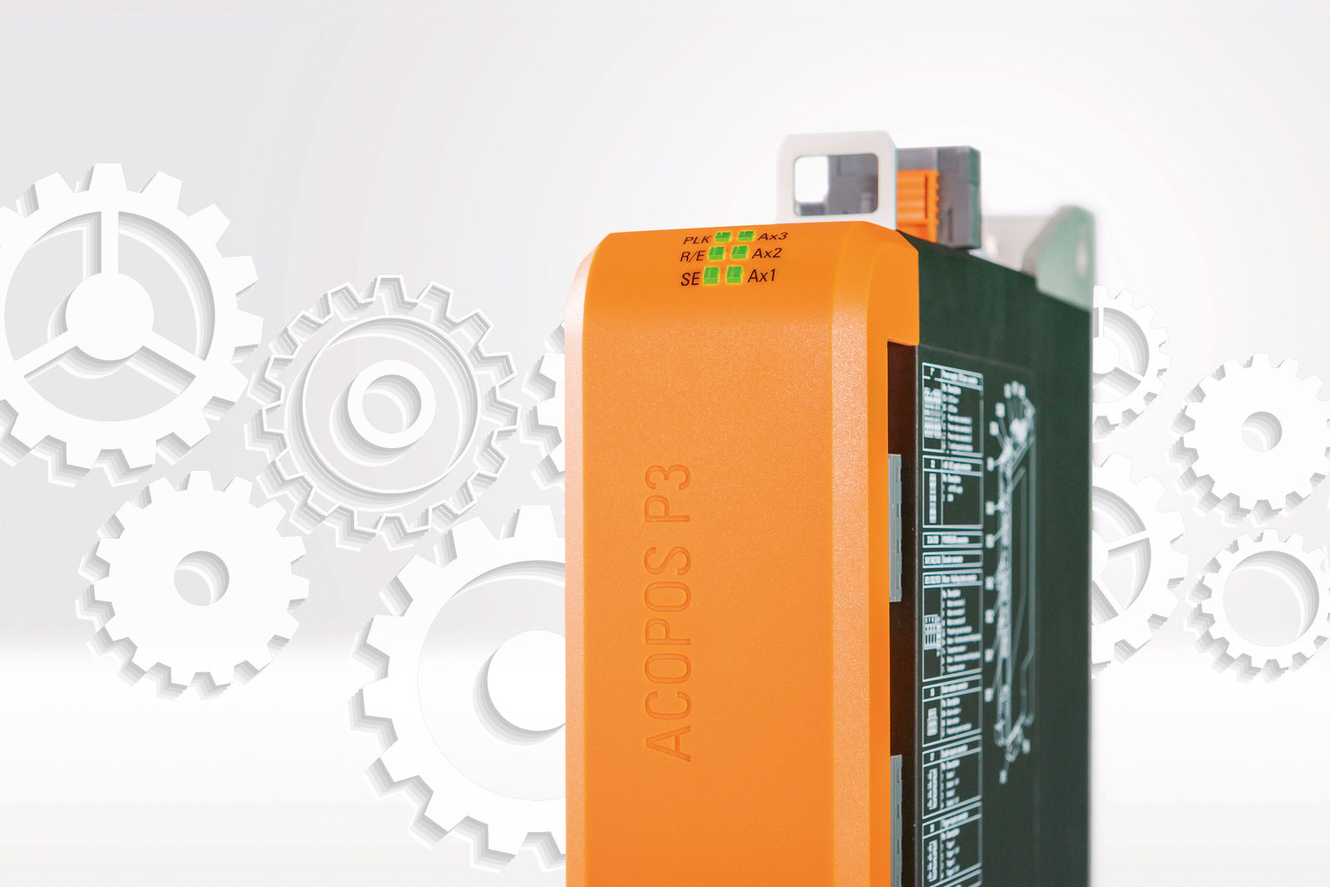
贝加莱ACOPOS P3伺服驱动器兼容全球所有常用电源系统。

关于贝加莱
贝加莱是一家总部位于奥地利并在全球拥有分公司的创新型自动化企业。2017年7月，贝加莱成为ABB集团的机械自动化事业部。作为工业自动化领域的全球领导者，贝加莱将前沿技术与领先工程相结合，为几乎每个行业的客户提供面向机器与工厂自动化、运动控制、HMI和集成安全技术的完整解决方案。借助于OPC UA、POWERLINK、openSAFETY等工业物联网通信标准，以及强大的Automation Studio软件开发平台，贝加莱不断重新定义自动化工程的未来。受简化流程和超出客户预期的承诺驱动，贝加莱始终保持创新精神并处于工业自动化领域的前沿。
获取更多信息，请访问www.br-automation.com。

